Station 1: Ideensammlung mit ABC-Darium
Ziel: zu Beginn des Schreibprozesses möglichst viele (auch originelle) Ideen zu Ihrem Thema sammeln

Vorgehensweise:
- Notieren Sie alle Buchstaben des Alphabets oder Ihres Themas senkrecht.
- Ergänzen Sie rasch passende Begriffe, die einen der Buchstaben (als Anfangsbuchstaben) enthalten.
- Im Anschluss daran wird es später notwendig sein, Ihr Thema begründet einzugrenzen und zu strukturieren, z.B. mit Hilfe der Karten-Methode oder einer Mind-Map.

Beispiel zum Thema Hausarbeit
Variante 1 |  |  |  | Variante 2
A………….…..  B………….…..  C………….…..  D………….…..  E inleitung  F………….….. | G liederung  H………….……  I………….……..  J………….…….  K………….……. L………….……. | M………….…..  N………….……  O………….……  P………….…….  Q………….……  R………….…… | S………….………  T hemensuche  U………….……….  V………….……….  W………….……..  X………….……….  Y………….……….  Z………….………. | H  A  Plan U ng  S  Form A lia  Absp R ache  B  E  I  T

Zum Ausfüllen: Thema: ______________________
Variante 1 |  |  | Variante 2
A………….…..………………  B………….…..………………  C………….…..………………  D………….…..………………  E………….…..………………  F………….…..………………  G………….…..………………  H………….…..………………  I………….…..………………… | J………….…..………………  K………….…..………………  L………….…..………………  M………….…..………………  N………….…..………………  O………….…..………………  P………….…..………………  Q………….…..………………  R………….…..……………… | S………….…..………………  T………….…..……………….  U………….…..………………  V………….…..………………  W………….…..………………  X………….…..………………  Y………….…..………………  Z………….…..……………… | ………….…..……………………..  ………….…..……………………..  ………….…..……………………..  ………….…..……………………..  ………….…..……………………..  ………….…..……………………..  ………….…..……………………..  ………….…..……………………..
Station 2: Kartenmethode
Ziele:
- Sortierung bereits bestehender Ideen und Generierung weiterer Ansätze
- Erprobung und Vergleich verschiedener Strukturierungsmöglichkeiten
- Vorbereitung einer inhaltlichen Gliederung

Vorgehensweise:
- Notieren Sie zentrale Ideen/Begriffe/Fragen/Aussagen (in Form eines kompletten Satzes) zum Thema Ihres Textes jeweils auf einem kleinen Zettel, einer Karteikarte oder einem Post-it.
- Verschieben Sie die Karten so lange zu verschiedenen Gruppierungen, bis Sie mit den Zuordnungen zufrieden sind. Sortieren Sie während des Ausprobierens unpassende Karten aus und fügen Sie zusätzliche hinzu, wenn Ihnen weitere Ideen kommen.
- Ergänzen Sie mit andersfarbigen Karten Überkategorien.
- Entscheiden Sie, welche Inhalte Sie verschriftlichen möchten, und welche den Rahmen sprengen würden.
- Bringen Sie alle Karten, die Sie verschriftlichen möchten, in eine logische lineare Reihenfolge.
- Orientieren Sie sich beim Schreiben an der so geschaffenen Textstruktur.

Station 3: Mind Map
Ziele:
- Generierung und Kategorisierung verschiedener Themenaspekte
- Vorbereitung einer inhaltlichen Gliederung

Vorgehensweise:
- Schreiben Sie Ihr Thema in die Blattmitte und umkreisen Sie es.
- Ziehen Sie davon ausgehend Linien und notieren Sie darauf Assoziationen strukturiert in Über- und Unterkategorien.
- (Falls Sie sehr viele Bereiche dargestellt haben, wählen Sie die Teile aus, von denen Sie denken, dass sie sich für Ihren Text eignen. Ggf. können Sie zu einem Unterbereich eine zweite, detailliertere Mind Map anlegen.)
- Orientieren Sie sich beim Schreiben an der dargestellten Struktur.

Bsp. Mind Map zum Thema Hausarbeit:
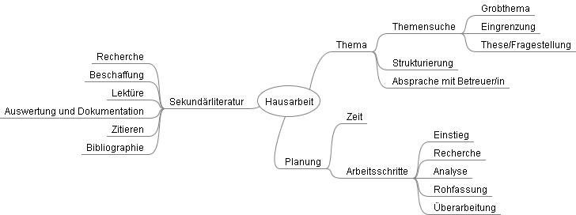

Station 4: Textpfad
Ziele:
- kleinteilige Abschnittsplanung und Vorstrukturierung, um Orientierung und Sicherheit fürs Schreiben zu gewinnen
- klare, leserfreundliche Textstruktur schaffen

Vorgehensweise:
- Notieren Sie Ihr Thema als Überschrift.
- Schreiben Sie auf der linken Blattseite untereinander in Stichpunkten Ihre Strukturelemente auf, z.B. Einleitung, These, Argument, Gegenargument, Beispiel, Beleg, Zusammenfassung, Ergebnis,…
- Markieren Sie die Elemente mit verschiedenen Umrandungen (z.B. Rechteck=These; Kreuz=Argument; Ellipse=Ein- und Ausstieg; Wolke=Beispiel) oder nutzen Sie alternativ unterschiedliche Farben. Verbinden Sie die Elemente dann miteinander.
- Notieren Sie auf der rechten Blattseite für jedes Strukturelement Stichworte zu den Inhalten.
- Orientieren Sie sich beim Verfassen Ihres Textes an dieser Struktur.
Beispiel:
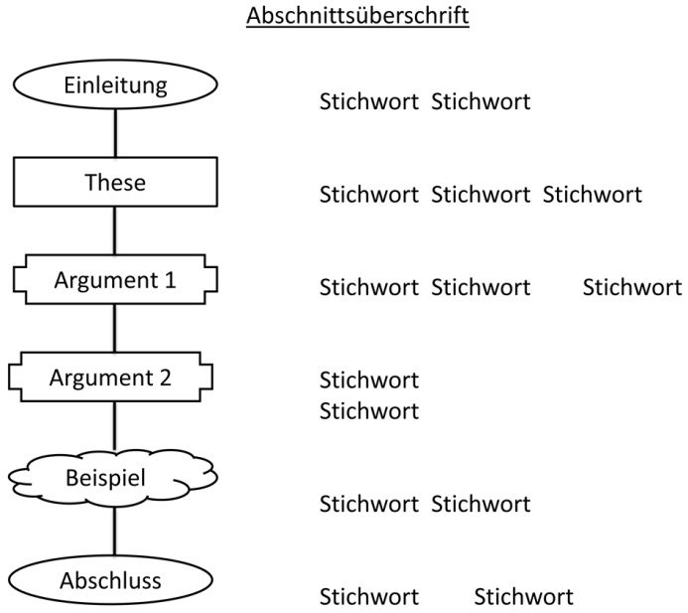

Zur Anregung finden Sie untenstehend einige
Argumentationsvarianten nach dem Muster
des Fünfsatzes:
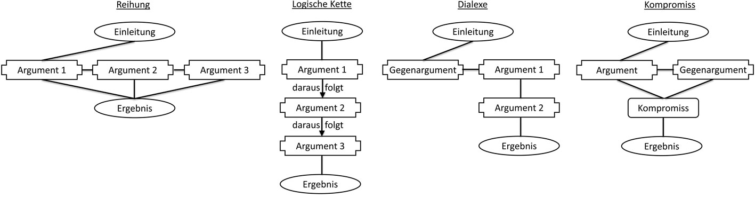

Station 5: Ideenfindungs-Interview
Ziele:
- Entwicklung eigener Ideen
- Rückmeldung zu den Ideen und eine andere Perspektive darauf erhalten

Vorgehensweise:
Führen Sie mit einem/r Kommilitonen/in ein Gespräch über Ihr Thema.
Überlegen Sie vor dem Gespräch, wer im ersten Durchgang Fragen stellt und wer sich zu seinem Thema äußert. Tauschen Sie danach für einen zweiten Durchgang die Rollen.
Gesprächsablauf:
- Während des Gesprächs sollte der/die Interviewer/in (I) vor allem die/den Themensuchenden (T) zum Reden und Nachdenken bringen und sich selbst eher zurückhalten. Dabei kann I sich an den untenstehenden Fragen orientieren. Wenn I eigene Anregungen/Bedenken/zusätzliche Fragen kommen, kann I diese natürlich äußern.
- Nach dem Gespräch gibt I eine ausführliche Rückmeldung, welchen Eindruck T gemacht hat und welche Anregungen weiterhelfen könnten.
- T hält hilfreiche Ideen schriftlich für sich fest, damit sie nicht verloren gehen.

Interesse, Neugier
Welches Thema behandelst Du?
Was interessiert Dich persönlich daran (und was nicht)?
Was hat Dich im Studium/in diesem Seminar besonders interessiert?
Könnte sich daraus eine Herangehensweise an Dein Thema ergeben?
Mit welchen fachlichen Inhalten/Fragen willst Du Dich auf keinen Fall beschäftigen?

Umsetzbarkeit
Was weißt Du schon über Dein Thema?
Gibt es Forschung, auf die Du zurückgreifen kannst?
Welche Materialien benötigst Du?
Sind sie für Dich gut zugänglich?
Welche Methoden benötigst Du?
Beherrschst Du sie gut genug?
Sie sind im vorgegebenen Zeitraum umsetzbar?
Wo siehst Du Schwierigkeiten?

